Reporte de avance: Iteración 1 – Planeación y Arquitectura
Proyecto: Sistema de Monitoreo de Riesgos de Ciberseguridad
Estudiante: Carlos Eduardo Reyez Rivera
Planteamiento del Problema y Alcance
En entornos educativos, los equipos suelen operar sin herramientas que identifiquen riesgos básicos como puertos abiertos o modificaciones no autorizadas en archivos sensibles. Las soluciones actuales son costosas o dependen de la nube.
Mi objetivo es cerrar esta brecha desarrollando una herramienta 100% local que permita identificar, registrar y visualizar estos eventos de manera sencilla. El alcance se centra en dos módulos:
Módulo de Red: Escaneo de puertos TCP (1-1024).
Módulo de Integridad: Monitoreo de archivos mediante firmas digitales (hashes SHA-256).

Definición del Alcance y Objetivos del Producto
El objetivo de este proyecto es desarrollar una herramienta de ciberseguridad para ejecución en entornos locales. He decidido enfocar el alcance en dos áreas críticas: la detección de servicios expuestos a través de puertos TCP y la vigilancia de la integridad de archivos mediante firmas digitales (hashes).
Este sistema está diseñado para operar sin conexión a internet, garantizando la privacidad de los datos y permitiendo su uso en laboratorios académicos con conectividad limitada.

Identificación de Stakeholders
- Asesoría Académica y Técnica: Dra. Blanca Valenzuela y M.C. Iliana Alvarado (CENIDET). Son las encargadas de supervisar que el sistema cumpla con los estándares de ciberseguridad y los objetivos académicos planteados.
- Institución: INFOTEC. Actúa como el organismo que avala mi formación técnica y el cumplimiento de las horas de práctica profesional.
- Desarrollador: Carlos Eduardo Reyez Rivera. Responsable de la planeación, codificación y pruebas del sistema bajo el flujo de trabajo DevOps.
Objetivo del Producto: Entregar una herramienta funcional que permita monitorear puertos y la integridad de archivos de manera local. El enfoque principal es aplicar una "Cultura DevOps" para transformar procesos manuales en un sistema automatizado, confiable y con código de calidad.

Requisitos Funcionales y No Funcionales
Requisitos Funcionales (RF):
- RF-01: El sistema debe listar puertos abiertos en el rango 1-1024 en localhost.
- RF-02: El sistema debe calcular y comparar hashes SHA-256 para detectar cambios en archivos.
- RF-03: El sistema debe almacenar un histórico de eventos en una base de datos SQLite.
Requisitos No Funcionales (RNF):
- RNF-01: La aplicación debe ser portable mediante el uso de contenedores Docker.
- RNF-02: La interfaz de usuario debe ser accesible vía navegador web mediante Flask.

Formulación de Iteraciones
He organizado el trabajo en 12 iteraciones bajo un flujo DevOps. Durante esta primera etapa, me he concentrado en la planeación Iteración 1 y en la preparación del entorno de desarrollo Iteración 2, asegurando que las herramientas como Python y VS Code estén correctamente configuradas.
Criterios de Aceptación y Escenarios de Prueba
Para validar que el sistema es funcional, he definido los siguientes escenarios:
- Escenario de Integridad: Si un archivo en la carpeta de vigilancia es alterado, el sistema debe registrar el cambio inmediatamente. El criterio de aceptación es que el hash resultante sea distinto al original y se genere una alerta.
- Escenario de Red: Al ejecutar el escáner, este debe detectar los servicios activos del propio sistema (como el puerto de Flask). El criterio de aceptación es la visualización correcta del puerto en el panel de control.
Tabla EDT-DevOps
Actividad del Proyecto | Proceso DevOps | TE (Hrs) | TR (Hrs)
Identificar stakeholders y objetivos | Planificar | 1 hr | 45 min
Recopilar requisitos funcionales | Planificar | 2 hr | 2hrs 40 min
Formular iteraciones del proyecto | Planificar | 1 hr | 1hr 10 min
Definir criterios de aceptación | Planificar | 1 hr | 1 hr 25 min
Diseñar casos y escenarios de prueba | Probar | 1 hr | 55 min
Refinar descripciones y criterios | Retroalimentar | 1 hr | 40 min
Instalación y configuración de entorno | Desarrollar | 2 hrs | 2 hrs 20 min
TOTAL |  | 9 hrs | 9 hrs 55 min

Evidencia.

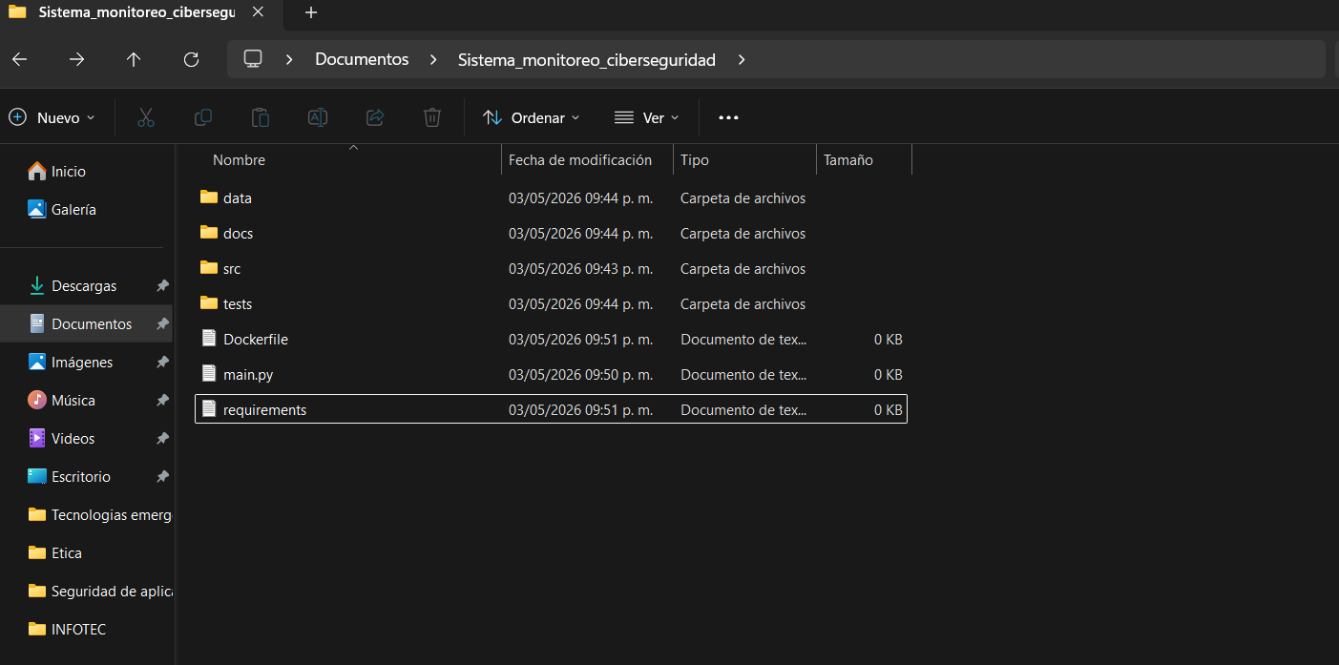
Figura 1. Estructura de carpetas y entorno de trabajo en VS Code.

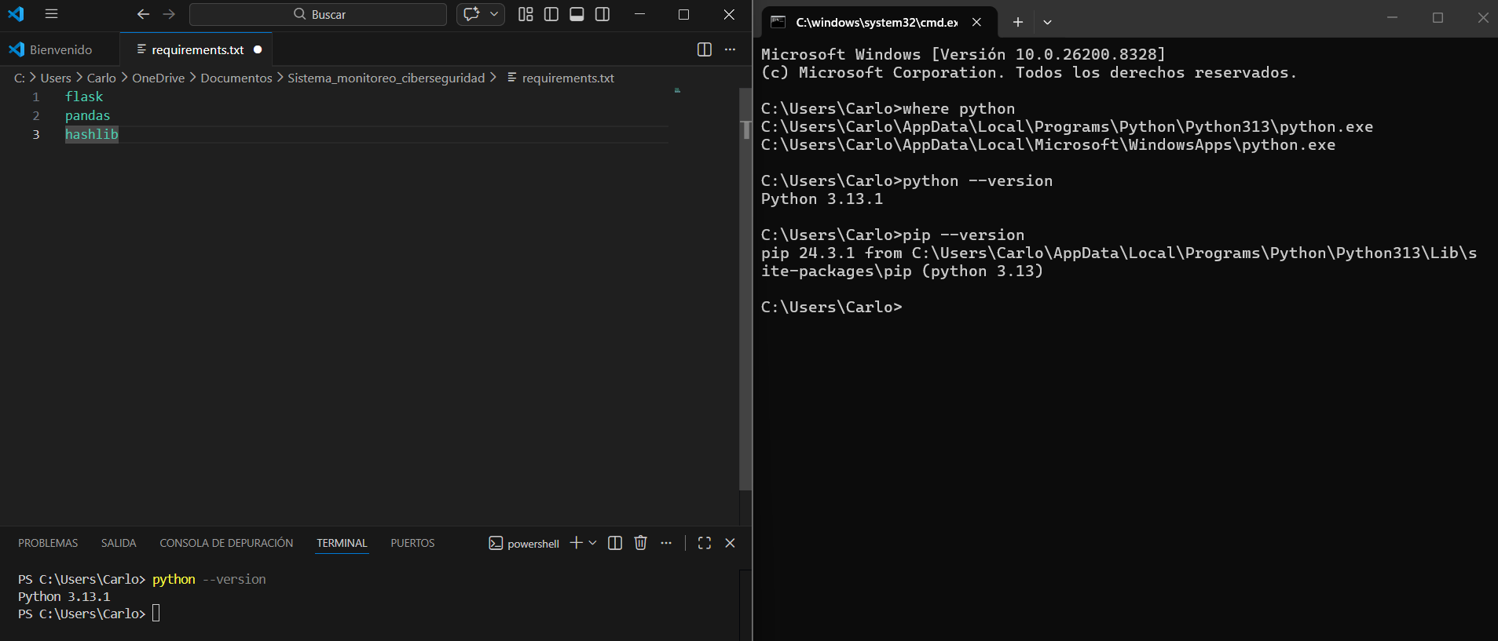
Figura 2. Verificación de versiones de Python y Pip en la terminal

